Государственное коммунальное учреждение

«Средняя школа имени Умбеталы Карибаева с дошкольным миницентром»

Урок географии по теме:

Рельеф Южной Америки

Учитель географии: Омарбаева Т.О.

|  |  |  |  |  |  |  |
| --- | --- | --- | --- | --- | --- | --- |
| Предмет: география | класс | Урок № | 34 | | | |
| Тема занятия | Рельеф Южной Америки | | | | | |
| Ссылки, ресурсы, источники, оснащение и оборудование | Учебник, карты атласа, лепестки "Цветка настроения", музыкальные композиции для релакса, деления на группы, бланк игры «Географический лабиринт», карточки для ранжирования, разноуровневые задания каждому ученику на ноутбуках, «Лесенка Успеха» | | | | | |
| http://content.mail.ru/pages/p\_64440.html, http://interaktiveboard.ru/ | | | | | |
| <http://pedsovet.su/load/0-0-0-0-1>  http://www.klyaksa.net | | | | | |
| Общая цель | * Самостоятельное формирование знаний, умений и навыков учащихся о главных особенностях рельефа материка * Создать условия, обеспечивающие формирование у учеников навыков саморегуляции и самоконтроля | | | | | |
| Результаты обучения для учителей | Ученики могут назвать и показать по карте физико- географические области Южной Америки, дать характеристику рельефу материка, рассказать об исторических предпосылках формирования рельефа, учатся самооцениванию, формируют навыки работы в группе | | | | | |
| ФОПД | фронтальная - при проверке домашнего задания, | | | | | |
| коллективная- при организации делении на группы | | | | | |
| групповая- при самостоятельном изучении новой темы | | | | | |
| индивидуальная- при выполнении разноуровневых заданий | | | | | |
| Методы урока: | психологический настрой- «Круг добрых пожеланий» и "Цветок настроения",  «Путешествие на пиратском корабле», релаксация на начало урока, операция «Делу- время!», игра «географический лабиринт», «проблемный вопрос», номенклатура "Рельеф Южной Америки", «ранжирование», притча «Бесценное время», разноуровневые интерактивные задания по программе «MyTestX», «Лесенка Успеха», стратегия «Две звезды, одно пожелание», минута тишины, притча | | | | | |
| Цель урока  Вклад школьной географии в развитие личности | * Самостоятельное формирование знаний, умений и навыков. * Сформировать представление о главных особенностях рельефа Южной Америки | | | | | |
| * Развивать практические навыки использования учебника и карты при определении особенностей рельефа Южной Америки, * Развивать умение формулировать и решать практические и жизненные задачи, * Развить коммуникативность учащихся через проявление чувств товарищества и взаимопомощи в совместном принятии решений при работе в группах на основе общечеловеческих ценностей, как доверие, сотрудничество, взаимопонимание * Развить умение радоваться каждому мгновению в жизни | | | | | |
| * Формирование мировозрения на основе общечеловеческих ценностей * Воспитание сознательного члена общества, способного к активному труду * Воспитание бережного отношения к времени, как быстротечному явлению | | | | | |
| Этапы урока | Время | Действия учителя | | Действия ученика | | |
| І. Организационный момент-5 минут  Необходимо развивать чувство прекрасного, формировать высокие эстетические вкусы, умение понимать и ценить произведения искусства, памятники истории и природы, красоту и богатство природы.  Для того чтобы -природа воспринималась как объект красоты, необходимо вызывать положительные эмоции. | | | | | | |
| Психологический настрой | 1-2 минуты | "Цветок настроения" Предлагает вытянуть лепесток того цвета, который больше всего близок к настроению ученика | | | Ученики вытягивают цветные лепесточки и собирают "цветок настроения" | |
| Рефлексия  Цель: Проанализировать состояние психологического климата на уроках и выявить условия и факторы, стимулирующие создание комфортной среды на уроке и препятствующие этому. | 1-2 минута | "Круг добрых пожеланий" Предложить ученикам стать в круг и сказать друг другу пожелания к уроку | | | Ученики становятся в круг и говорят пожелания | |
| Организация групповой работы Цель: направить энергию учащихся в нужное русло и одновременно научит лучше ладить друг с другом | 1минута | Распределение по группам  Под музыку даются команды:  «капитан», «юнга», «спасательный круг», «лодка»  По команде «капитан» один ученик стает как капитан  По команде «юнга» 2 ученика начинают «драить палубу»  По команде «спасательный круг» собираются 3 ученика: 1 утопающий по середине, а 2 берут его в кольцо своих рук, представляя собой «спасательный круг»  По команде «лодка» собираются 4 ученика: двое в лодке по середине, а 2 берут их в кольцо своих рук, представляя собой «лодку»  *Учитель:Предлагаю совершить «Путешествие на пиратском корабле»* | | | Ученик под музыку, выполняя команды, делятся на группы  Ученики садятся за столы, соответственно делению | |
| 1минута | Предлагает вспомнить правила в группе *Учитель: Итак наш корабль выходит на дальнее плавание!*  *Чтобы наше дальнейшее плавание было успешным, как мы должны работать на уроке?* | | | Каждый ученик может озвучить одно правило | |
| Релаксация | 2 минуты | Релаксация  *Учитель: Закройте глаза*  *Представьте, что вы уже на корабле: почувствуйте брызги воды, ласковое солнце, бескрайние просторы океана*  *Возьмитесь за руки: Вы все одна команда! Ваш корабль поплывет только в том случае, если вы будете добры д/д, дружны.*  *Мысленно поддержите каждого члена нашей экспедиции* | | | | |
| Стадия – ВЫЗОВ 4-5 минут  - актуализировать и обобщить имеющиеся у ученика знания по данной теме или проблеме;  - вызвать устойчивый интерес к изучаемой теме, мотивировать ученика к учебной деятельности;  - пробудить познавательную активность в связи с изучаемой темой  *Учитель: Каждая команда (корабль) не просто путешествует по Карибскому морю!*  *За каждое выполненное задание зарабатывает «гео»*  Операция «Делу- время!»  -        За скорость – 1«гео» !  -        За правильную сборку постера- 1 «гео»!  -За четкий и лаконичный ответ (защита постера)- 1 «гео»!  -За участие группы в полном составе при защите постера- 1 «гео»!  -Минус 1 «гео» за каждого не активного члена группы  -А если сумеете правильно повторить материал соперника –1 «гео» на ученика!  (даётся 1 попытка и 1 минута для каждой группы)  -        За верное ранжирование – 1 «гео»  -        За скорость ранжирования- 1 «гео» | | | | | | |
| ІІ. Проверка д/з  Номенклатура | 2-3 минуты | *Учитель: Капитан нашего корабля Джек- Воробей!*  *Вспомните какими хорошими качествами обладал Джек Воробей?*  *Предлагаю и Вам выбрать капитана каждой группы* | | Ученики, отвечая на поставленные вопросы, зарабатывают «гео»  Ученик, который больше всех собрал для своей команда «гео» – капитан команды, таким образом проявляется лидер  Учащиеся по очереди выходят к доске и берут карточку с названием объекта, показывают его на физической карте Южной Америки. | | |
| *Учитель: За каждое выполненное задание команда получает 1 гео*  Проверка номенклатуры Перечень объектов номенклатуры:   1. Мыс Гальинас. 2. Перуанское течение. 3. Мыс Париньяс. 4. Река Амазонка. 5. Мыс Фроуард. 6. Карибское море. 7. Магелланов пролив. 8. Мыс Кабу-Бранку 9. Панамский канал. 10. Горы Анды 11. Эль- Ниньо 12. Гора Аконкагуа 13. вдп Анхель 14. Пустыня Атакама | |
|
| ІІІ. Повторение пройденного материала | 2-3 минуты | *Учитель: Джек Воробей не просто так «ходит» в Карибском море!*  *Ему очень нужно найти клад старого пирата*  *От этого зависит будущее нашего капитана*  *В Карибском море много подводных препятствий –в виде подводных скал*  *Наш корабль должен пройти весь этот лабиринт!*  Раздает бланк игры «Географический лабиринт» | | Ученики доходят по «Геолабиринту» до определенной буквы  Каждая буква несет номинальную стоимость в «гео»  А= 3 «гео»  Б= 2«гео»  В= 1 «гео»  Г= 2 «гео»  Д= 1 «гео»  Е= 0 «гео»  Ж= 2 «гео»  З= 1 «гео» | | |
| IV. Подготовка к изучению новой темы: | 1-2 минуты | *Учитель: Итак, мы подошли к берегам материка! Надо бы узнать, что это- за материк! чем же он отличен от других?* | | | | |
| «Проблемный вопрос» Почему изучение рельефа мы начинаем со следующих карт? | M:\южная америка\andes_glaciation_fig2_600.jpg | | | | |
| Стадия «ОСМЫСЛЕНИЕ» 12-13 минут  - получить новую информацию; - осмыслить ее; - соотнести с уже имеющимися знаниями. | | | | | | |
| *Учитель: Появилась информация о том, что клад зарыт!*  *Но в море ведь не зарывают…*  *Значит клад на суше- на материке Южная Америка*  *Давайте поможем Джеку- Воробью*  *и вместе с ним будем искать клад!*  *Прежде чем спуститься с корабля на сушу, пираты*  *приплыв к Южной Америке*  *должны ознакомиться с рельефом материка* | | |  |  | | |
| V. Изучение нового материала самостоятельно  Номенклатура "Рельеф Южной Америки" по карте | 5-6 минут | Дать задания каждой группе.  Подпиши пронумерованные природные области Южной Америки, используя физическую карту Южной Америки  1 - Северные Анды  2 - Центральные Анды  3 - Южные Анды  4 - Амазонская низменность  5 - Оринокская низменность  6 - Гвианское плоскогорье  7 - Бразильское плоскогорье  8 - Пампа  9 - Патагония  10 - Гран Чако  8-10 - Ла-Платская низменность | | Каждая группа после заполнения контурной карты, «защищает  Команда соперников имеет право опровергнуть высказывание другой команды, если их ответ не верен | | |
| Стадия «РЕФЛЕКСИЯ» 13-15 минут  - целостное осмысление, обобщение полученной информации;  - присвоение нового знания, новой информации учеником;  1abox_10s.jpg- формирование у каждого из учащихся собственного отношения к изучаемому материалу. | | | | | | |
| *Учитель: Клад найден!*  *Но сундук оказался заперт кодовым замком*  *«Ранжируя» полученную информацию мы сможем открыть кодовый замок!* | | | |  | | |
| VI. Закрепление полученных знаний: «Ранжирование» | 2-3 минуты | -Учитель предоставляет каркас схемы для заполнения | | Собирают и систематизируют | | |
| Регламент- 1 минута | | | | |
| http://festival.1september.ru/articles/637025/Image2469.gif | | | | | | |
| Операция «Делу- время!» :  Цель: развить и проявить чувство уважения ко времени, уметь экономить время, так как оно быстротечно | 1-2 минуты | *Притча о бесценности времени:*  *Учитель: Представь, что существует банк, который….каждое утро кладет на твой счет 86400 долларов.*  *Он не хранит ежедневный остаток. Каждую ночь он приравнивает к нулю весь твой остаток до последней копейки, который ты не использовал в течении дня.*  *Что ты сделаешь?*  *Конечно, ты будешь снимать каждый день всё до последней копейки! Знайте: у каждого из нас есть счет в этом банке.*  *Его название? ВРЕМЯ.*  *Каждое утро этот банк начисляет тебе 86400 секунд.*  *Если ты не используешь эти деньги — теряешь только ты!*  *Какой же клад нашли вы?*  *Что вы заработали ведь каждая команда собирала гео!*  *А теперь вы можете «купить» минуты для выполнения индивидуальных разноуровневых заданий*  *Надо всегда экономно относиться ко времени: так как оно быстротечно…*  *Ведь в жизни ничего не возвращается! Эти мгновения уникальны! Цените свое время….* | | | | Отвечают на вопросы |
| VII. Проверка усвоения нового материала | 7-10 минут | Разноуровневые интерактивные задания каждому ученику с использованием компьютерной программы «MyTestX»  *Учитель: Итак, каждый из вас обладает таким богатством как «время»! Используем его для выполнения домашнего задания.*  *Предлагаю за ваши «гео» купить у меня минуты для выполнения разноуровневых заданий* | | Ученики выполняют задания поочередно начиная от легкого к сложному | | |
| IX. Оценивание | 3 минуты | Критериальное оценивание с помощью интерактивного тестирования | | Учащиеся выполняют интерактивные разноуровневые задания, а затем знакомятся с итогами | | |
| VIII. Подведение итогов | 1-2 минут | Предлагает найти свое «место» на «Лесенке Успеха» по итогам интерактивного тестирования | | Ученики крепят свои бейджики на «лесенку успеха» | | |
| Рефлексия «2 звезды и 1 пожелание» | | Ученики дарят «2 звезды и 1 пожелание» одному их одноклассников, чтобы в будущем он достиг более высокой ступени на «Лесенке Успеха» | | |
| IX. Итог | 2 минуты | Релакс «Минута тишины»  *Учитель: Давайте минуту посидим молча, и мысленно вспомним весь наш урок*  *Что хорошего и радостного вы увидели на уроке?*  *Сохраните в своих сердцах все доброе, счастливое возьмите с собой…*  *Возьмите все хорошее с собой…* | | Ученики стараются вспомнить весь урок | | |
| X. Информация о д/з | 1-2 минут | Домашнее задание: прочитать параграф, | | | | |
| Ответить письменно на вопросы в конце параграфа, | | | | |
| приготовить кроссворд или ребус по пройденной теме | | | | |
| Объяснить учащимся как приготовить ребус:  ребусы koma2koma2 ребусы koma2 koma2 ребусыребусы (Колумб) | | | | | | |
| Анализ и оценивание практического занятия |  | | | | | |

Разноуровневые интерактивные задания по теме «Рельеф Южной Америки»

1. Соотнеси пронумерованные природные области Южной Америки на рисунке с их названиями

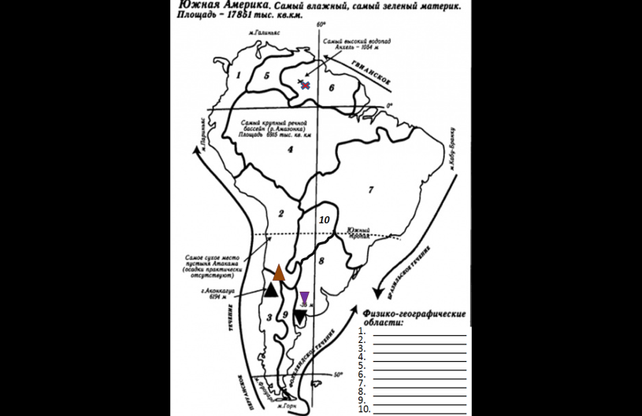

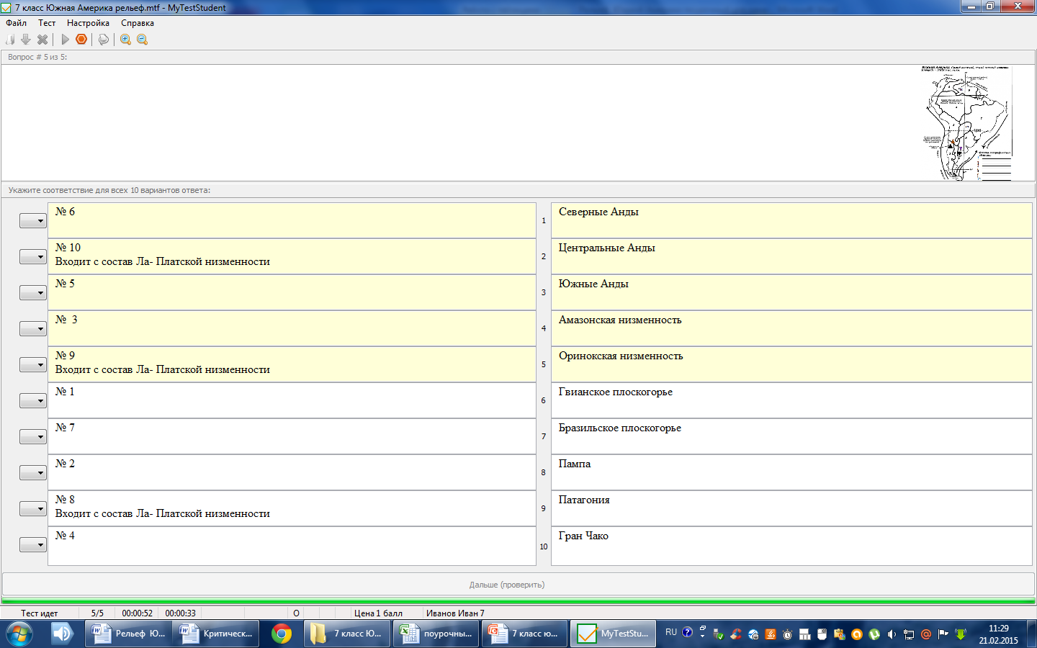

2 Переставьте буквы 3 Выберите один верный ответ 4 Выберите два верных ответа

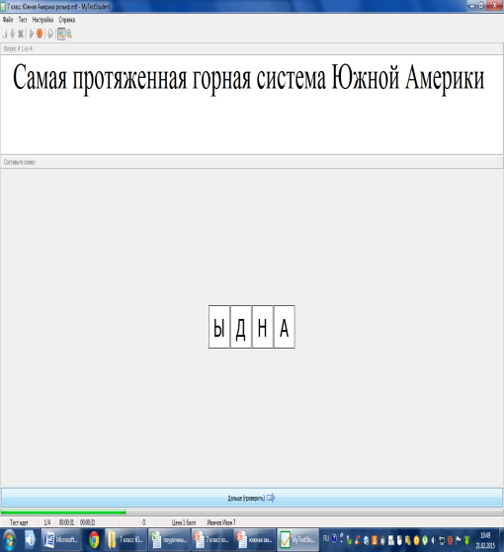

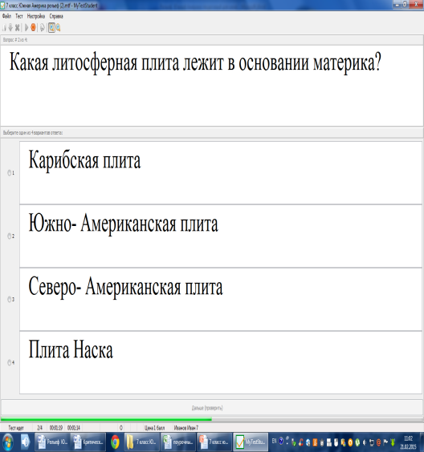

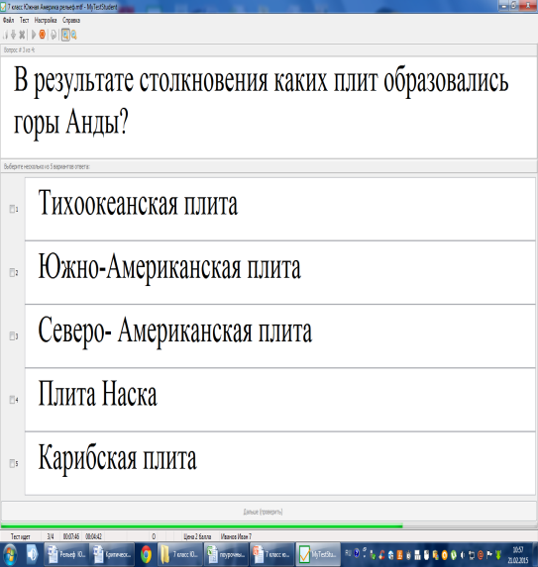

5 (Вопрос на соотношение)

